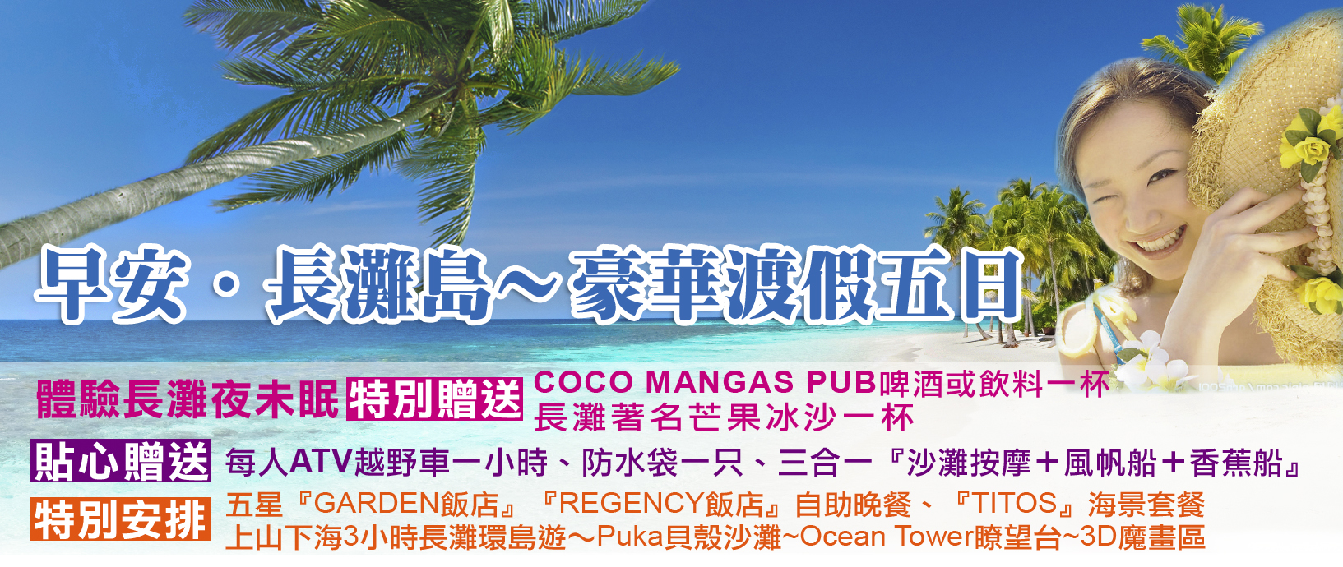

位於菲律賓中部阿卡蘭省 A (klan)的長灘島，整座島為狹長型，說它是小島一點都不為過，因為它的長度只有7公里左右，寬度約4公里；東岸是綿延不絕的珊瑚礁，有時還可看到海蝕形成的珊瑚礁洞；綿延達4公里的白沙灘 (White Beach)位於島的西岸，沙質又潔白又細柔、顏色亮眼，讓人嘆為觀止。  
國際知名的英國BMW旅遊雜誌更曾在1994年將其評選為世界最美沙灘之一，且被asia-hotels.com 評選為亞洲最美沙灘，這裡的海水非常的透明純淨，沙灘坡度平緩，走50公尺海水才只到大腿，最適合戲水游泳了。

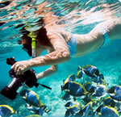

**綿延四公里粉末般白沙灘＋藍天碧海綺麗海景風光，是外國人的最愛！**★真正定點旅遊，全程住宿長灘島。全程NO SHOPPING團！  
★特別安排長灘島海上巡禮─珊瑚花園浮潛+海鮮螃蟹BBQ大餐，享受藍天、大海、椰林、白沙、 珊瑚礁的樂趣。 (含浮潛、午餐海鮮燒烤BAR.B.Q+啤酒可樂無限暢飲。)  
★贈送水上活動(三合一)－香蕉船15分鐘+精油按摩一小時+風帆船40分鐘。  
★全程飯店使用早餐，行程中餐食透明化。  
★白天休閒渡假別具風味的長灘街道及D-MALL購物區。  
★晚上享受別有風味、熱力十足沙灘、街道夜生活。

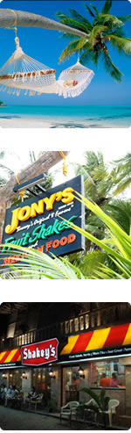

**【貼心贈送】**

★全程NO SHOPPING。  
★贈送每人迎賓礦泉水一瓶。

★體驗長灘夜未眠，贈送每人各夜店飲料各一杯。  
★贈送每人3合1~沙灘按摩1小時 (未滿12歲小孩，恕不贈送) +風帆船+香蕉船  
★贈送每人精美防水袋一只。

**芒果冰沙**

**《飯店介紹》**

★[泛太平洋度假酒店 Patio Pacific](http://www.patiopacificboracay.com) (1號碼頭)  
  
長灘島老字號的飯店，位於1號碼頭，是洋溢著菲律賓風情的度假飯店。步行到D'MALL約3分鐘，到沙灘約4分鐘，不論逛街購物均非常方便。飯店擁有咖啡廳, LOUNGE BAR, TEA HOUSE, NAUIICA POOL海水游泳池, WALL CLIMBING FACILITY攀岩設施, ALPHA FITNESS CENTER阿爾法健身中心等設施。

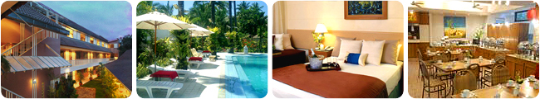

★[長灘島金鳳凰酒店 Boracay Golden Phoneix](http://www.gp-hotel.com.cn/cn/reservation.html) (3號碼頭)  
  
酒店地處長灘島交通重要樞紐及商務、購物和娛樂之核心地帶，擁有最方便的地理位置優勢。鬧中取靜的環境使您在長灘島繁忙的日程中隨時保有一份個人的空間，舒緩身心。貼心仔細的服務態度，與完善的環境設施如電梯, 咖啡店, 酒吧/酒館, 保險箱, 飯店/機場接送,及禁煙房, 冷氣, 書桌, 吹風機, 網絡連接等，皆使旅客享有便捷舒適的感受。

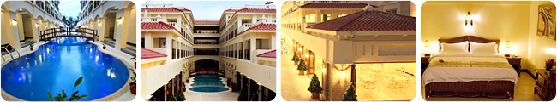

[★皇冠大酒店Crown Regency Prince Resort](http://www.crownregencyresort-boracay.com/) (1號碼頭)

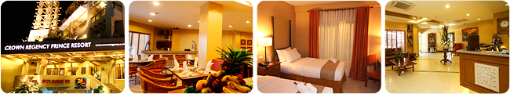

位於1號碼頭柏油路上的皇冠麗晶開幕於2009年，擁有完整的住宿服務及舒適的住房設備。樓下即是目前長灘島最好的24小時超市，日常生活用品一應俱全。飯店除了延續連鎖式飯店的細緻服務，加上地理位置優越，步行到白沙灘僅有5分鐘路程，至D'MALL約4分鐘，相當值得推薦。無論是要血拼購物或至沙灘戲水都極為方便。

[★皇冠大酒店Crown Regency Beach Resort](http://www.crownregencyresortboracay.com/) (3號碼頭)

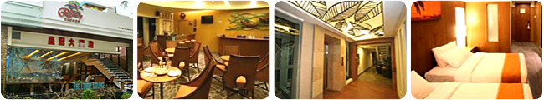

菲律賓著名皇冠集團飯店所經營，2008年開幕，位於3號碼頭，是結合傳統魅力美感與現代化設施的一流酒店。不僅服務設備都在水準之上，大廳外就是白色沙灘，立刻讓您享受到長灘最美麗的景色。2樓有空中游泳池，可體驗海天一色的特殊設計。飯店並提供免費無線上網和24小時客房餐點服務、洗衣機/乾衣機等設施和服務。

[★艾塔薇絲塔度假村Alta Vista de Boracay](https://altavistadeboracay.com.ph/) (diniwin海灘)

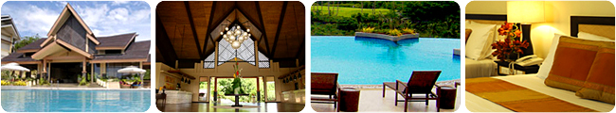

位於島的北邊，在附近有Fairways 高爾夫球場 & Bluewater休閒球場俱樂部及私有的Puka 海灘。飯店的特色是坐擁山和海的景觀設計，您可遠眺海天一線盡情享受著度假天堂的樂趣。備有專車每日隨時來回D'MALL，也方便了您逛街與shopping的需要。房間有空調、有線電視，mini-bar、熱水與冷水的淋浴都有提供。

★[卓比克飯店 Boracay Tropics Resort Hotel](http://boracaytropics.com/) (2號碼頭)

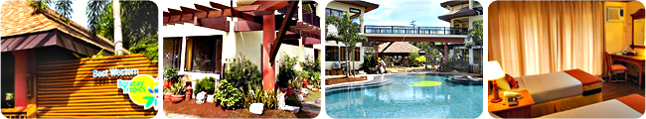

融合了地中海的悠閒與亞洲建築的熱帶風格，Boracay Tropic Resort Hotel處處洋溢著特別的風情。同樣具有鬧中取靜的優勢，飯店距離海灘不到2分鐘的腳程，距離D MALL走路也不會超過10分鐘，因此住在這裡，除了可以感受到溫馨的熱帶氣氛，也不會跟沙灘的熱鬧氣息脫節。

[★天堂花園度假村Paradise Garden Resort](http://www.paradisegarden-boracay.com/) (3號碼頭)

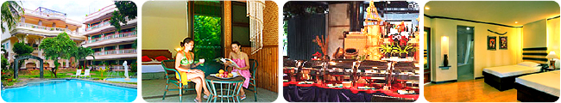

距離Boracay著名的海灘僅有幾步之遙，座落在一個占地一萬五千多平方米的熱帶花園中，擁有原始自然菲律賓風味，舒緩您平日緊繃的神經。提供100間配有空調，設施完善的舒適客房。酒店設施包含大堂和泳池畔的免費無線網絡’ 二個室外游泳池、一個Spa池和餐廳等設施。泳池配有救生員巡邏，小朋友可在安全的環境下玩樂。

**【或加價升等其他飯店】**

■指定[金沙酒店BORACAY SANDS HOTEL](http://www.sandshotelboracay.com/)：每晚每人+NTD600起。

■指定[長灘棕櫚度假酒店THE PALMS OF BORACAY](https://www.facebook.com/thepalmsboracay)：每晚每人+NTD800起。

■指定[太子酒店THE TIDES HOTEL BORACAY](http://tidesboracay.com/)：每晚每人+NTD800起。  
■指定[海洋度假村BORACAY OCEAN CLUB](http://www.oceanclubboracay.com/)：每人每晚每人+NTD1000起。

■指定[皇冠麗晶會館CROWN REGENCY & CONVENTION CENTER](http://boracay-conventioncenter.crownregency.net/accommodation)：每晚每人+NTD1,300起。

■指定[文華酒店MANDARIN ISLAND HOTEL](http://www.boracaymandarin.com/)：每晚每人+NTD1,300起。

■指定[凱漾度假村Canyon De Boracay (原ASYA本館)](http://www.canyondeboracay.ph/index.php)：每晚每人+NTD1,200起。

■指定[兩季度假村TWO SEASONS RESORT](http://www.twoseasonsresorts.com/)：每晚每人+NTD1,400起。

■指定[七岩飯店７STONES BORACAY SUITES](http://www.7stonesboracay.com/)：每晚每人+NTD1,500起。

■指定[格蘭薇絲塔度假村Grand Vista Resort](http://www.egrandvista.com/) (蜜月套房)：每晚每人+NTD1,500 起。

■指定[西灣度假村West Cove Resort](http://www.boracaywestcove.com/)：每晚每人+NTD1,800起。

■指定[娜米度假村NAMI RESORT](http://www.namiresort-boracay.com/ppc/?gclid=CLSl_of_rKcCFQv5bgodw32cCQ)：每晚每人+NTD2,200起。

■指定[麗晶BORACAY REGENCY BEACH RESORT](http://www.boracayregency.com/)：每晚每人+NTD1,500起。

■指定[漢娜花園酒店HENANN GARDEN RESORT (原長灘花園度假酒店)](http://henann.com/boracay/henanngarden/)  ：每晚每人+NTD1,300起。

■指定[漢娜庭園泳池度假村HENANN LAGOON RESORT (原麗晶新館)](http://henann.com/boracay/henannlagoon/)：每晚每人+NTD1,800起。(含每人一次飯店自助晚餐！)

■指定[優諾度假村ESTACIO UNO LIFESTYLE BORACAY](http://estaciounoboracay.com/)：每晚每人+NTD1,700起。

■指定[沙皇度假酒店ASTORIA](http://www.astoriaboracay.com/)：每晚每人+NTD1,800起。

■指定[蓮達娜沙灘度假村Nandana Boracay](http://www.nandanaboracay.com/)：每晚每人+NTD2,500起。

■指定[長灘島迪司崔克酒店The District Boracay](http://www.thedistrictboracay.com/)：每晚每人+NTD3,000起。

■指定[國賓天堂度假村Ambaassador in Paradise](http://www.ambassadorinparadise.com/)：每晚每人+NTD4,000起。

■指定[亞細亞新館ASYA PREMIER SUITES](http://www.asyapremier-boracay.com/index.html)：每晚每人+NTD4,200起。

■指定[探索飯店DISCOVERY SHORES](http://discoveryshoresboracay.com/)：每晚每人+NTD5,200起。

■指定[香格里拉SHANGRILA](http://www.shangri-la.com/en)：每晚每人+NTD7,500起。(至少需住2晚！贈送每晚每房PESO.2000抵用飯店內餐飲消費！)

※最終售價以酒店確認後為主，逢旺季或當地結慶等另有價差。

|  |  |  |  |  |  |  |
| --- | --- | --- | --- | --- | --- | --- |
| **航班參考：**(正確航班時間以說明會資料為主) | | | | | | |
| **航　段** | **航　空　公　司** | **航　班** | **起飛地點** | **目的地點** | **起飛時間** | **抵達時間** |
| 去程 | 遠東航空 | FE205 | 台北 | 長灘島 | 15:00 | 17:30 |
| 回程 | 遠東航空 | FE206 | 長灘島 | 台北 | 18:30 | 21:00 |

|  |
| --- |
| **第１天 台北（桃園國際機場） / 長灘島** |
| 帶著最Sexy的泳裝，穿上CROCS涼鞋前往機場搭乘豪華客機，飛往被世界旅遊雜誌評定為世界上最美麗的海灘，且享有〝日光浴天堂〞美譽的～**【長灘島】**，抵達後，專車接往到碼頭換乘螃蟹船前往美麗的長灘島。隨即展開最悠閒的定點式渡假之旅。今天最重要的一件事就是把2號碼頭附近的 D Mall 把他搞熟，因為這是長灘島最豐富餐廳吃的所在地喔!各式BBQ、星光餐聽蒙古烤肉、法式、義式、西班牙式、日式、菲式、從餐廳到當地小吃豐富程度簡直就是長灘島的士林夜市一般方便。  **註1：由機場前往駁船碼頭之車行時間約為1.5~2小時； 註2：由駁船碼頭搭乘螃蟹船前往長灘島船行時間約15分鐘； 註3：由機場前往駁船碼頭之交通車為航空公司所提供的接駁巴士，故會發生同班車上還會有不同團旅客的情形；**  **註4：抵達長灘島後另安排島上雙排車或嘟嘟車前往住宿酒店(不要不習慣喔！因為長灘島上並無遊覽車)。** |
| 早餐：X 午餐：機上簡餐 晚餐：Kalibo 機場便當  飯店：[泛太平洋 PATIO PACIFIC](http://www.patiopacificboracay.com/wordpress/index.php?)、[金鳳凰酒店 Boracay Golden Phoneix](http://www.gp-hotel.com.cn/cn/reservation.html)、[皇冠王子大酒店 CROWN REGENCY PRINCE](http://www.crownregencyhotels.com/princehotel/roomrates.php)、[皇冠大酒店 CROWN REGENCY](http://www.crownregencyresortboracay.com/ppc/)、長灘花園渡假村 Boracay Garden Resort、[薇絲塔渡假村 ALTA VISTA RESORT](http://www.altavistaboracay.com/)、[卓比克飯店 Boracay Tropics Resort Hotel](http://boracaytropics.com/) 或同級 |
| **第２天 長灘島海上巡禮篇：珊瑚花園浮潛+海鮮螃蟹BBQ大餐 (啤酒可樂無限暢飲) +香蕉船~探索內太空之夜(深潛教學)~精油按摩一小時** |
| 享用飯店早餐後，安排搭乘菲律賓特有的**【螃蟹船】**出海來趟海上巡禮，清澈見底的藍色海域，潔白如玉的沙灘，南國美景盡入眼簾，這一帶全是保存完整、不受污染的珊瑚礁地形，遊客還可清楚看到礁岩上，潛藏著許多可愛的寄居生物。接著前進長灘的保育區來趟**【浮潛樂】**，由我們專業的導遊教您幾個浮潛的技巧，不需要會游泳也可以輕鬆的在水面上與魚共舞，浮潛的同時您還可以看到當地的水上小販憑藉著一塊沖浪板即可做起海上生意來，拍照完了可別忘了買顆冰涼的椰子或是來支海上霜淇淋消暑一下。接著途經栩栩如生的**【鱷魚島】**，我們在岸邊享受本公司為您精心安排獨具南洋風味的**【海鮮燒烤盛會】**，除了提供每人一隻螃蟹+海鮮盤，更幫各位準備好道地的啤酒讓您無限暢飲，可別錯過了。  下午來體驗一下長灘的水上活動當然是一定要的,我們幫您安排了有趣的【香蕉船】，長灘的香蕉船可是保證不翻但保證你全濕，不分男女老少都可以參加，絕對安全的啦!晚餐安排長灘島的Shakeys餐廳享受我們的披薩+炸雞+義大利麵+香蒜麵包.晚餐後我們前往島上最富盛名的馬力歐潛水學校,由台灣教練親自教導大家潛水的技巧，比起去外太空的難度，在內太空(海裡)探索可是輕鬆多了，上完課對海底有興趣的朋友不妨自費參加隔天的體驗潛水課程，夜裡休息前特別安排你來個一小時【精油按摩】,保證回到飯店後您會一覺好夢到天亮,也為明天的精采行程補充好體力.  **註1：為了各位貴賓的安全，搭船及遊玩水上活動時，請務必全程穿著救生衣，敬請配合.**  **註2：按摩小費P100請自付給按摩師** |
| 早餐：飯店內早餐 午餐：海鮮盤+螃蟹一隻+啤酒可樂暢飲(P850含船資) 晚餐：Shakeys美式披薩餐  飯店：[泛太平洋 PATIO PACIFIC](http://www.patiopacificboracay.com/wordpress/index.php?)、[金鳳凰酒店 Boracay Golden Phoneix](http://www.gp-hotel.com.cn/cn/reservation.html)、[皇冠王子大酒店 CROWN REGENCY PRINCE](http://www.crownregencyhotels.com/princehotel/roomrates.php)、[皇冠大酒店 CROWN REGENCY](http://www.crownregencyresortboracay.com/ppc/)、長灘花園渡假村 Boracay Garden Resort、[薇絲塔渡假村 ALTA VISTA RESORT](http://www.altavistaboracay.com/)、[卓比克飯店 Boracay Tropics Resort Hotel](http://boracaytropics.com/) 或同級 |
| **第３天 星期五沙灘+聖母礁岩+長灘風帆船~賭場大亨之夜** |
| 今天就讓您享受一個沒有Morning Call的早晨，您可以悠閒地躺在沙灘的躺椅上看看小說作個日光浴放鬆一下，不然一早到一號碼頭沙灘上加入瑜珈的行列也是個不錯的選擇！下午我們前往全島沙子最細的**【星期五沙灘】**戲水，而矗立在海中的【聖母礁岩】更是您非得合影留念的地標，接著來體驗一下當地的水上活動是一定要的啦！接著要帶您來乘坐長灘特有的**【風帆船】**，一艘細細長長的船身，兩邊伸出長長的翅膀，您將搭乘在兩側的透明網子上或坐或躺或趴，乘風破浪享受在海面上漂移的快感，沒坐過風帆船等於沒來過長灘島，您可千萬別錯過了！ |
| 早餐：飯店內早餐 午餐：英式炸魚餐 晚餐：Don Vito文華主廚套餐  飯店：[泛太平洋 PATIO PACIFIC](http://www.patiopacificboracay.com/wordpress/index.php?)、[金鳳凰酒店 Boracay Golden Phoneix](http://www.gp-hotel.com.cn/cn/reservation.html)、[皇冠王子大酒店 CROWN REGENCY PRINCE](http://www.crownregencyhotels.com/princehotel/roomrates.php)、[皇冠大酒店 CROWN REGENCY](http://www.crownregencyresortboracay.com/ppc/)、長灘花園渡假村 Boracay Garden Resort、[薇絲塔渡假村 ALTA VISTA RESORT](http://www.altavistaboracay.com/)、[卓比克飯店 Boracay Tropics Resort Hotel](http://boracaytropics.com/) 或同級 |
| **第４天 瘋狂夜店遊(含各夜店每人啤酒各一瓶)** |
| 瘋狂了三天後，今天就讓您享受一個沒有Morning Call的早晨，您可以悠閒地躺在沙灘的躺椅上看看小說作個日光浴放鬆一下，如果精力過剩的您還意猶未盡，那麼自費來趟體驗潛水一定可以更加豐富你的行程，無需潛水執照，只要跟著我們的中文潛水教練在教室上個簡單的課程，再背著氣瓶在岸邊學習三大水下技巧，您就可以進入水下十米到十二米的內太空，享受一個特別的無重力世界，伸手可及的海葵海星海參海膽可都會親切的跟你Say Hello呢！  如果喜歡SPA療程的朋友,一定要去自費參加一下長灘最舒服的SPA,島上不管是火山熱石SPA,帝王SPA或者是香拓醫學SPA金箔SPA可都是您不能錯過的喔.晚餐我們安排在星期五沙灘上享用最霸氣的菲式海鮮餐,既然是道地的菲律賓式,就是要請您用手來當餐具來好好嘗試一下手扒餐嚕!用餐時赤腳踏著綿細的麵粉沙,再伴著沙灘晚霞美景,為您的浪漫再加一分.  夜裡可別太早睡,長灘有個別名~Party Island,島上可是愈夜愈美麗,晚上當然就是要跟著導遊來趟長灘夜店的巡禮啊.我們沿著沙灘漫步分別到三家夜店嚐試一下不同的夜店風情,當然,每家夜店也都幫各位準備了一瓶啤酒,不分年紀大小都請嘗試我們好喝的菲律賓啤酒吧！  **霸王菲式海鮮料理為五至六人一份,若人數未滿四人,晚餐則改以【美式肋排套餐】代替.  **夜店人多請注意個人財物外,請斟酌自己酒量切勿勉強,以免發生憾事. |
| 早餐：飯店內早餐 午餐：方便遊玩敬請自理 晚餐：霸王菲式海鮮手扒料理(未滿四人則改用肋排套餐)  飯店：[泛太平洋 PATIO PACIFIC](http://www.patiopacificboracay.com/wordpress/index.php?)、[金鳳凰酒店 Boracay Golden Phoneix](http://www.gp-hotel.com.cn/cn/reservation.html)、[皇冠王子大酒店 CROWN REGENCY PRINCE](http://www.crownregencyhotels.com/princehotel/roomrates.php)、[皇冠大酒店 CROWN REGENCY](http://www.crownregencyresortboracay.com/ppc/)、長灘花園渡假村 Boracay Garden Resort、[薇絲塔渡假村 ALTA VISTA RESORT](http://www.altavistaboracay.com/)、[卓比克飯店 Boracay Tropics Resort Hotel](http://boracaytropics.com/) 或同級 |
| **第５天 長灘島 / 台北（桃園國際機場）** |
| 今天起個大早，把握時間前往**【D Mall】**採購旅遊紀念品，有純手工彩繪的流行T-shirt。各式靚亮火辣的泳裝，以及小小紀念品都是您可以考慮的東西!在超級市場內也可以找到具有特色的零嘴喔!長灘上粉末般沙灘，藍天碧海加上原始風光，白沙灘、陽光及清澈海景，詩情畫意美景，並來個回憶拍照留念；您會讚嘆上帝的造化。  爾後前往國際機場，帶著滿滿的回憶，搭乘豪華客機飛返臺北，結束此次難忘的長灘浪漫休閒之旅。 |
| 早餐：飯店內早餐 午餐：方便遊玩敬請自理 晚餐：機場簡餐  飯店：★★★★★★溫暖的家 |

**《 注 意 事 項 》**

**1. 成團人數：2 人以上成團。**（滿7歲小孩，必須使用佔床模式處理！）

**※此航班為包機操作，如旅客因故取消當團行程，訂金無法退回並需付清包機票價全額！  
※飯店一經確認後，即下訂全額付費，若途中取消當團行程，飯店費用百分百全額沒收！  
※團體機票一經開票無退票價值，故於開票後或當日臨時取消出發者，無法辦理退票！**

2. 班機為直飛卡裏波(Kalibo)班機，航班以航空公司公告為準 !

3. 為了本次各位貴賓行程愉快順利，旅遊行程住宿及旅遊點儘量忠於原行程，有時會因飯店確認行程前後更動或互換觀光點，若遇特殊情況或其他不可抗拒之因素以及船、交通阻塞、觀光點休假，本公司保有變更班機、行程及同等飯店之權利與義務，不便之處，尚祈見諒！敬祝各位貴賓本次旅途愉快。

4. 長灘島住宿: 二人一室(均為二小床為主，若要一張大床房，通常為升等房，需要加價，請注意!!!)

**※**如報名人數為單數，則需補單人房差。卡旺季需再補房差！

簽証資料：身份證正反面影本、兩吋照片兩張（6個月內近照，白底大頭.不可戴眼鏡.或有色隱形眼鏡）、  
護照正本（有效期須滿6個月）。

（如不滿15歲以下之小孩須3個月內戶籍謄本正本， 且須父母其中一人隨行）

***役男出國前需報備蓋核准章者，請先申請完後才可辦理簽證***

**※小費：**

**A. 導遊服務費為每人每天台幣200元X5天=1000**

**B. 上下碼頭行李小費、飯店行李小費每次每件20披索、床頭小費－每間房20披索**

|  |
| --- |
| **十五歲以下小孩需父或母同行，若父或母沒有同行需其中一人帶小孩親自前往菲簽處公證，公證後小孩才可辦菲簽，且另於菲律賓機場需再付3500元披索之通關費。**  ★菲國簽証公證所需資料：以下資料缺一不可，公證時間約一天，需視菲簽處作業速度。  ★前往公證的父親或母親的護照正本及小孩的護照正本及同行者的護照正本及身份證影本及彩色相片１張。  ★前往公證的父親或母親的身份證正本及身份證影本３份（需用Ａ４紙影印不可裁剪，上面需寫明父或母護 照上的英文名字)  ★三個月內有效之戶籍謄本正本，影本一定會被退件。  ★公證費台幣1000元(抵菲律賓後會於機場另外再收取3500元披索之通關費) |

**【特別注意】**

☆此為包(加)班機行程，依包(加)班機航空公司作業條件，作業方式將不受國外旅遊定型化契約書中第二十七條規範，如因旅客個人因素取消旅遊、變更日期或行程之履行，則訂金無法退回並需付清包機票價全額，請注意您的旅遊規劃。

**《１》請勿將長灘島的沙瓶、沙子、貝殼及珊瑚帶離長灘島，一旦海關發現將會沒收！**

**《２》禁止於沙灘上抽菸，違者抓到將會被罰款PESO.500！很多飯店內禁止抽菸，違者抓到將會被罰款PESO.1500~ PESO.3500不等，請注意！**

**本行程系以《個人旅遊MINI TOUR》型態進行，台灣不派領隊隨行，安排中文導遊於當地機場接機並提供全程旅遊服務。於機場內的過海關、辦理入出境等相關作業均需由旅客自行處理，本公司於兩地機場均有專人協助旅客辦理登機手續。**

註1：若您的旅遊需求是全程有領隊隨團服務，請勿報名此種團型，請另擇適合之團體旅遊參加。

註2：本團型於當地進行觀光行程時，可能會有與其他旅客合車進行之事實，在此，特別說明。

